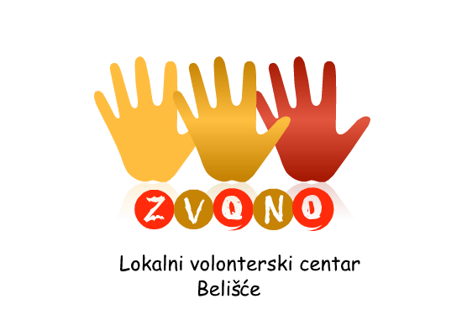
GRAD VALPOVO
Matije Gupca 32
31550 Valpovo

Inkluzivna kuća Zvono
Petra Zrinskog 23
31551 Belišće

PRIJEDLOG KRITERIJA ZA DODJELU VOLONTERSKIH NAGRADA GRADA VALPOVA

1. KRITERIJI ZA VOLONTERSKI ANGAŽMAN POJEDINCA: Volonter godine
- Poticajne primjere volonterskog angažmana pojedinaca mogu prijaviti isključivo neprofitne organizacije sukladno Zakonu o volonterstvu (NN 58/07, 22/13, 84/21) ): udruga, zaklada i fundacija, ustanova i svaka druga pravna osoba iz čijeg osnivačkog akta proizlazi da nije osnovana s ciljem stjecanja dobiti (neprofitna pravna osoba).
- Volonterski angažman ili usluge koje pružaju volonteri koji su prijavljeni moraju se izvoditi unutar područja grada Valpova i prigradskih naselja.
- Organizacija u kojoj volonter djeluje mora služiti zajednici i raditi za opće dobro.
- Prijave koje volonter podnese sam za sebe ili to za njega učini netko tko je s njim u srodstvu neće biti razmatrane.

PITANJA VAŽNA ZA DODJELU NAGRADE:
- Koja su područja rada u koje su volonteri uključeni te potrebe zajednice za takvim uslugama?
- Koliki je broj volonterskih sati?
- Koje su aktivnosti i postignuća volontera?
- Kakav učinak volonteri imaju na korisnike, organizaciju ili zajednicu u kojoj su djelovali?
- Po kojim se kvalitetama koje posjeduju volonteri ističu od drugih?
- Koja su posebna iskustva i vještine volonteri unijeli u područje volonterske djelatnosti?

2. KRITERIJI ZA PRIMJERE DOBRE PRAKSE UKLJUČIVANJA VOLONTERA U ORGANIZACIJE: Organizacija koja potiče volonterstvo
- Organizator volontiranja mora biti neprofitna organizacija sukladno Zakonu o volonterstvu (NN 58/07, 22/13, 84/21)): udruga, zaklada i fundacija, ustanova i svaka druga pravna osoba iz čijeg osnivačkog akta proizlazi da nije osnovana s ciljem stjecanja dobiti (neprofitna pravna osoba).
- Organizator volontiranja mora biti u mogućnosti prikazati primjer dobre prakse uključivanja volontera koji se odvijao unutar grada Valpova i prigradskih naselja tijekom zadnjih 12 mjeseci.
- Organizator volontiranja mora biti u mogućnosti objasniti i dokazati korist organizacije i njezinog volonterskog programa za lokalnu zajednicu općenito.
- Prednost imaju projekti kojima se pokazuje inovativnost u zajednici.

PITANJA VAŽNA ZA DODJELU NAGRADE:
- Ima li organizacija jasna pravila i procedure u radu s volonterima?
- Ima li organizacija educiranog koordinatora volontera?
- Dobivaju li volonteri istinski uvid u organizaciju i njenu djelatnost?
- Osigurava li se volonterima dodatno obrazovanje i razvoj vještina koje su im potrebne, a njihov angažman se redovito evidentira i vrednuje?

